养老金领取资格“刷脸”在线认证操作指南

养老金领取资格“刷脸”在线认证业务，可在“深圳人社”“深圳社保”微信公众号、支付宝城市服务、“城市一账通”APP等渠道免费办理。
- 业务适用人群
适用于已在深圳市办理退休手续的职工养老保险、居民养老保险退休人员。操作步骤

- 微信用户：
1、打开微信，扫描下方二维码，关注“深圳人社”或“深圳社保”微信公众号，点击“养老金资格认证”业务菜单



2.开始验证，按提示上传身份证正面、反面
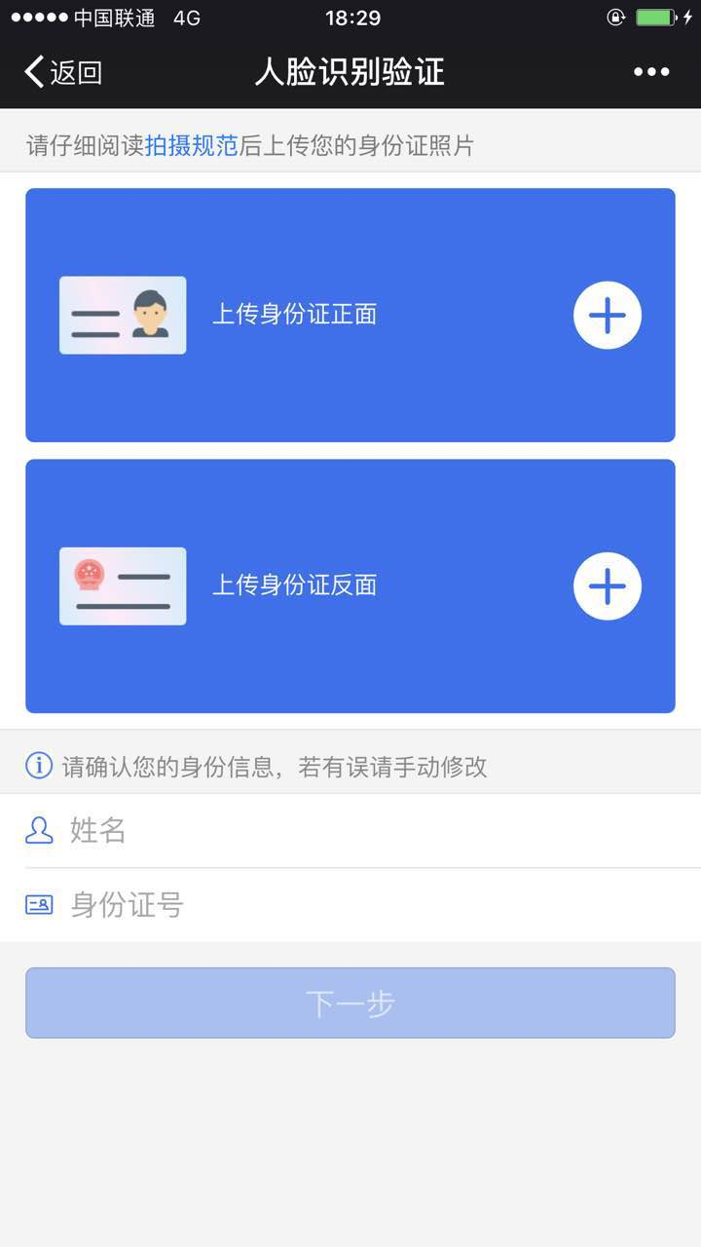

3.按照提示读出4位随机数字，录制视频并上传，注意要读出声音。
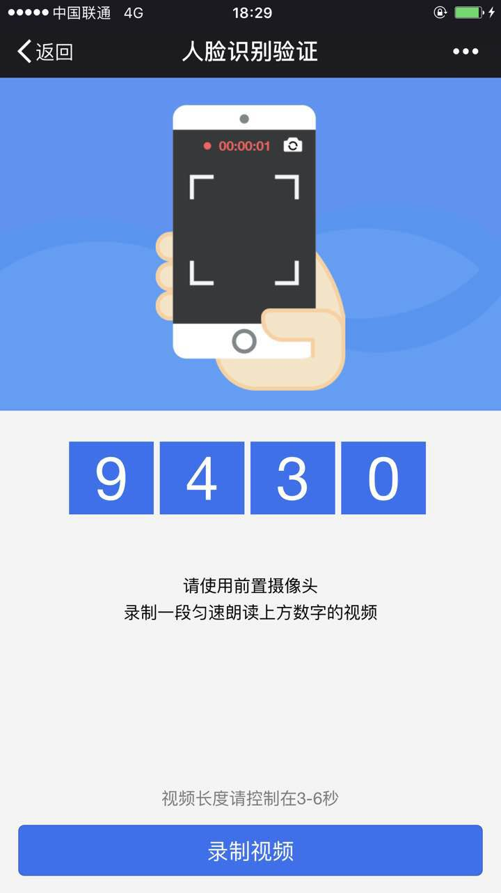
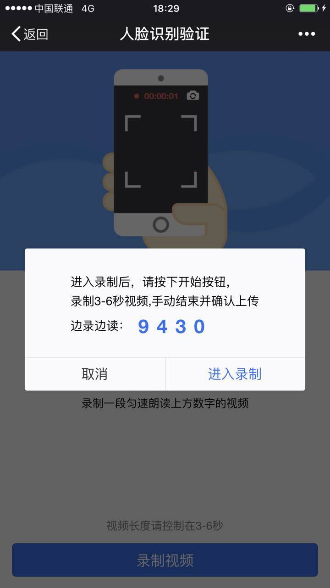

4.反馈人脸识别结果，并显示认证结果。

（二）支付宝用户：
1.打开支付宝APP，进入城市服务，或者打开支付宝，扫描下方二维码
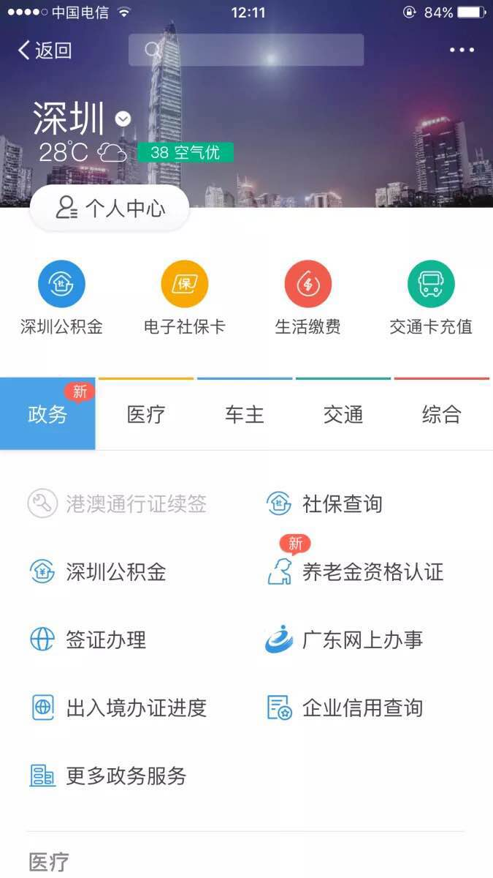
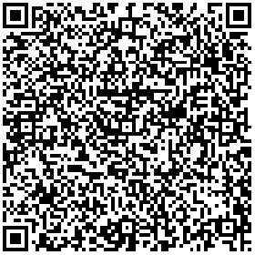

2. 进入养老金资格认证业务页面。若本人验证，无需填写任何信息（因登录用户已记录身份信息），若给其他人验证，需要填写需验证人的姓名和证件号码（每个月支持4个代验证，例如自己的父母、配偶的父母、亲戚朋友等）。确认领取对象后，系统验证输入的姓名身份证号有无领取养老金资格，如符合领取条件，则进入下一个环节。

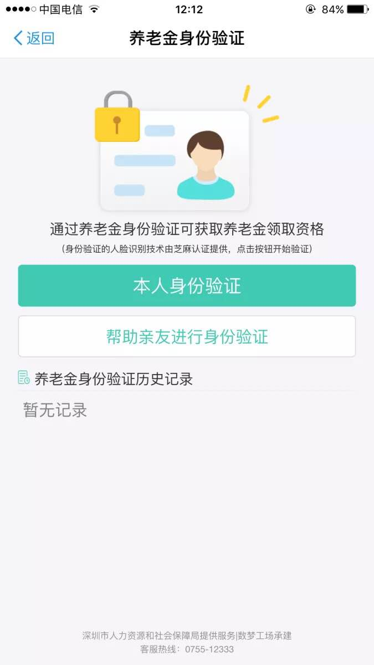

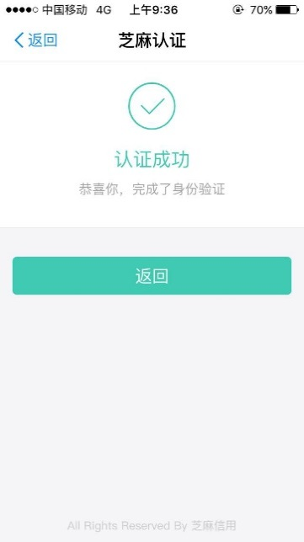
3.用户按照屏幕文字提示完成活体检测动作（如：眨眨眼），反馈认证结果。

（三）“城市一账通”APP：
1.扫描以下二维码，下载“城市一账通”APP

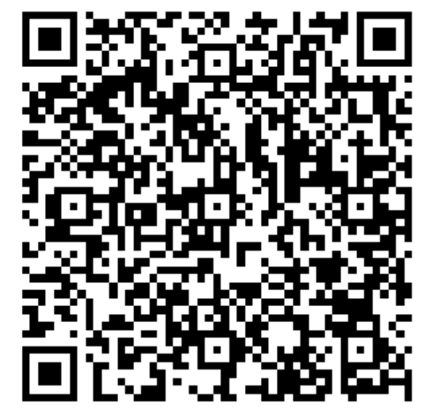
2.点击首页“养老认证”模块，进入“养老认证”页，点击【开始认证】按钮。
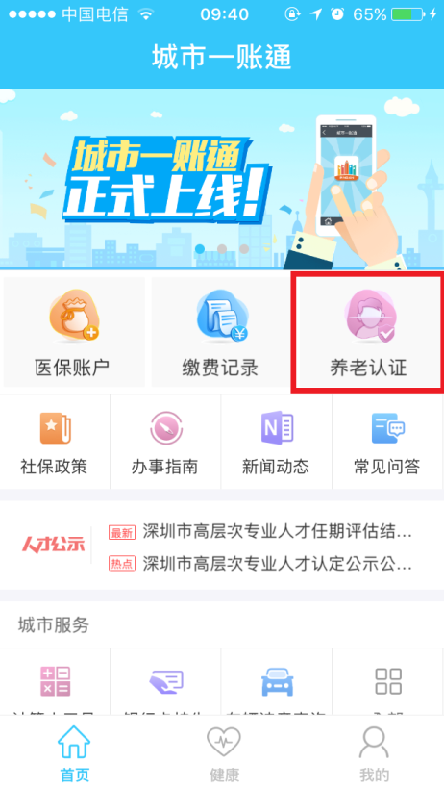
3.输入姓名和身份证号，也可通过右侧照相机按钮扫描身份证，OCR识别身份证卡面信息，点击【下一步】按钮。
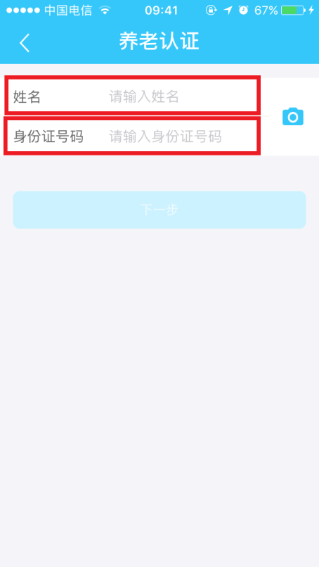
4.点击【开始人脸认证】按钮，依照提示人脸入镜至采集圈内并完成指定动作（如：摇摇头头或张张嘴）。
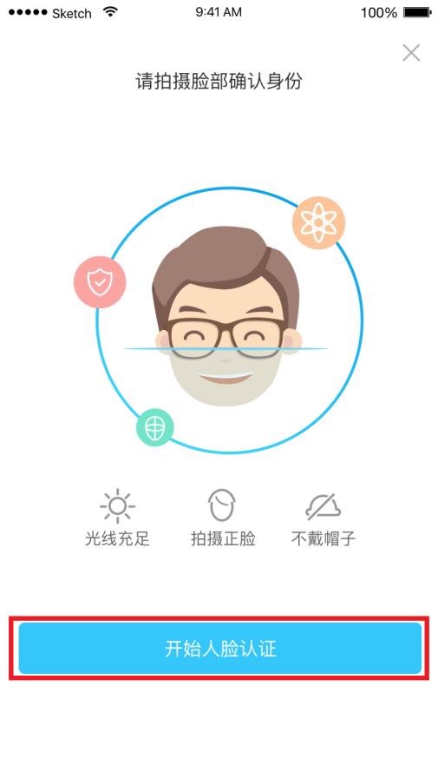

5.比对成功反馈认证结果。
